Panna cotta vanille, ananas caramélisé au caramel d'agrumes et émulsion vanille
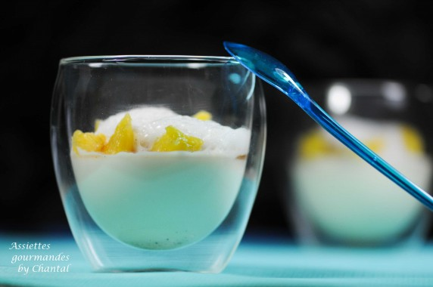
Ingrédients (pour 6 / 8 personnes):
Panna cotta: 400 g de crème liquide, 25 cl de lait entier, 4 feuilles de gélatine, 1 gousse de vanille, 100 g de sucre
1 ananas, 50 g de beurre, 50 g de sucre
Caramel d'agrumes: 200 g de sucre, 2 oranges, 2 citrons
Emulsion vanillée: 50 cl de lait entier, 125 g de sucre, 1 gousse de vanille
Préparation:
Préparer la pannacotta la veille:
Mettre les feuilles de gélatine dans un saladier d'eau très froide.
Verser le lait et la crème dans une casserole; ajouter le sucre et la gousse de vanille fendue en 2 et égrainée. Porter à ébullition. Retirer du feu et incorporer les feuilles de gélatine essorées; mélanger.
Répartir dans des verrines ou dans des assiettes creuses, laisser refroidir puis réserver au frigo pendant environ 12 heures.
Peler l'ananas, le couper en 8 dans le sens de la hauteur et retirer le coeur et les "points noirs". Découper en petits cubes.
Faire chauffer le beurre dans une sauteuse, ajouter les dés d'ananas et le sucre. Laisser caraméliser à feu vif quelques minutes.
Caramel d'agrumes:
Faire un caramel à sec: verser le sucre dans une poêle et faire chauffer à feu moyen. Presser le jus des oranges et des citrons, faire tiédir. Lorsque le sucre prend une couleur dorée et vire au caramel, verser le jus des agrumes et laisser réduire. La consistance doit être sirupeuse. Laisser refroidir.
Emulsion vanille: faire chauffer le lait avec le sucre et la vanille (sans faire bouillir). Emulsionner avec un Bamix pour obtenir une belle écume.
Dressage:
Sortir les panna cotta du frigo. Répartir l'ananas caramélisé sur le dessus, ajouter une belle cuillerée de caramel d'agrumes. Emulsionner une nouvelle fois le lait à la vanille, prélever une cuillerée de mousse à la surface et déposer sur l'ananas au caramel.

www.assiettesgourmandes.fr

